

电子序列表校验及制作工具

安装说明书

国家知识产权局专利局自动化部
2017年6月

1.环境需求
系统：windowsXP、Win7、Win8、Win10等windows系列平台
硬盘剩余空间：不低于50MB
内存：建议不低于1GB

安装步骤：
2.启动安装
安装文件解压后，双击安装目录下的Setup.exe，出现如下对话框
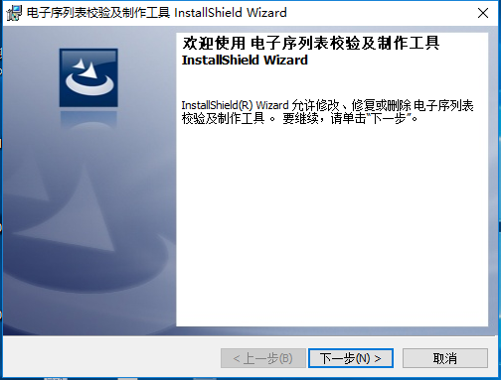
点击【下一步】按钮，
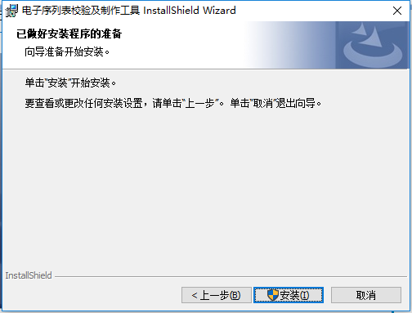
点击【安装】，
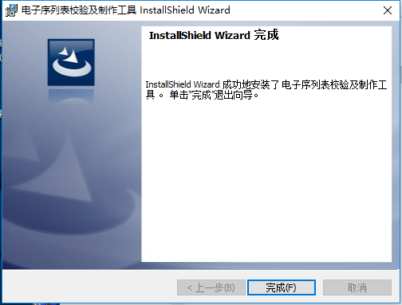
点击【完成】，
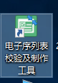
双击，打开，
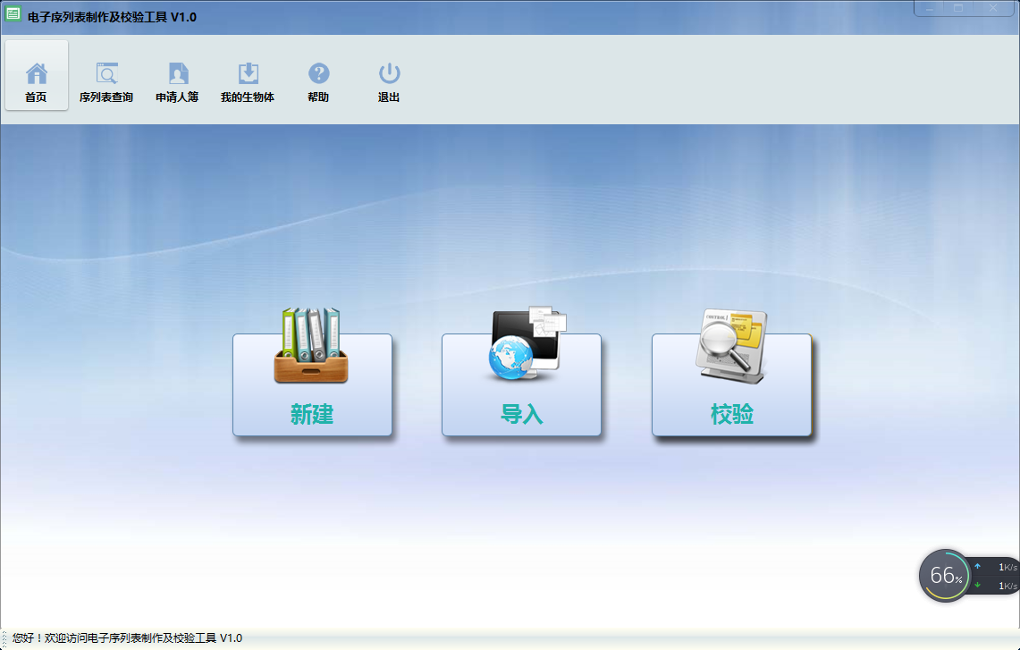
至此，安装完成。

